Secretaria da Agricultura, Pecuária e Desenvolvimento Rural

Departamento de Defesa Agropecuária
Divisão de Controle e Informações Sanitárias
Seção de Epidemiologia e Estatística

Informativo Semanal de Vigilância – Notificações 2019
Semana Epidemiológica 42.
Todas as Supervisões Regionais informaram.
Line | Município | Unidade regional | Código IBGE | N° do FORM IN | Principal espécie afetada | Diagnóstico presuntivo | Data da investigação | Diagnóstico conclusivo | 14. Foi criado cadastro no SIVCONT? | Solicitada Retificação? | Nome do Veterinário
1 | Paraí | Caxias do Sul | 4314001 | 0067 | Suínos | Influenza suína | 02/10/2019 | Pendente - Aguardando Encerramento | Sim | Sim | BRUNO DALL'AGNOL
2 | Eldorado do Sul | Porto Alegre | 4306767 | 0033 | Bovinos | Brucelose | 03/10/2019 | Brucelose | Não | Sim | FABÍOLA SELBACH PETZHOLD
3 | Nova Prata | Caxias do Sul | 4313300 | 0032 | Galinhas | Refugagem | 03/10/2019 | Refugagem | Sim | Sim | MARINES LAZZARI
4 | David Canabarro | Passo Fundo | 4306304 | 0047 | Galinhas | Ascite | 30/09/2019 | Ascite | Sim | Sim | MÁRCIA BRENDLER
5 | David Canabarro | Passo Fundo | 4306304 | 0046 | Galinhas | Ascite | 30/09/2019 | Ascite | Sim | Sim | MÁRCIA BRENDLER
6 | São Jorge | Caxias do Sul | 4318440 | 0008 | Galinhas | Onfalite | 30/09/2019 | Onfalite | Sim | Sim | BRUNO DALL'AGNOL
7 | Pontão | Passo Fundo | 4314779 | 0016 | Bovinos | Brucelose | 30/09/2019 | Brucelose | Sim | Sim | ANA PAULA BURIN FRUET
8 | Venâncio Aires | Rio Pardo | 4322608 | 0029 | Galinhas | Estresse Térmico (calor) | 02/10/2019 | Estresse Térmico (calor) | Sim | Sim | JOÃO JULIANO PINHEIRO
9 | Ilópolis | Estrela | 4310306 | 0008 | Galinhas | Refugagem | 03/10/2019 | Refugagem | Sim | Sim | MATIAS TIECHER
10 | Planalto | Palmeira das Missões | 4314704 | 0044 | Bovinos | Tuberculose | 07/10/2019 | Tuberculose | Não | Sim | ALINE SCHLESTEIN NOEBAUER
11 | Ipiranga do Sul | Erechim | 4310462 | 0058 | Galinhas | Refugagem | 07/10/2019 | Refugagem | Sim | Sim | JOLINE DALLA VECCHIA
12 | Quevedos | Santa Maria | 4315321 | 0006 | Bovinos | Síndrome nervosa | 27/09/2019 | Pendente - Aguardando Lab. | Sim | Sim | JULIANA SIQUEIRA ARGENTA
13 | Santana do Livramento | Uruguaiana | 4317103 | 0139 | Abelhas | Intoxicação | 01/10/2019 | Intoxicação | Não | Sim | KAREN BEATRIZ DE OLIVEIRA AREVALO
14 | Progresso | Estrela | 4315156 | 0040 | Galinhas | Refugagem | 04/10/2019 | Refugagem | Sim | Não | KLEBER ROGÉRIO PALMA DE MELLO
15 | Pouso Novo | Estrela | 4315131 | 0010 | Galinhas | Refugagem | 03/10/2019 | Refugagem | Sim | Não | VANESSA CALDERARO DALCIN
16 | Ipiranga do Sul | Erechim | 4310462 | 0057 | Galinhas | Refugagem | 01/10/2019 | Refugagem | Sim | Não | JOLINE DALLA VECCHIA
17 | Santa Cruz do Sul | Rio Pardo | 4316808 | 0026 | Bovinos | Tuberculose | 27/09/2019 | Tuberculose | Não | Não | CINTIA BISOGNO ANDRADE
18 | Paraí | Caxias do Sul | 4314001 | 0066 | Galinhas | Refugagem | 30/09/2019 | Refugagem | Sim | Não | BRUNO DALL'AGNOL
19 | Coqueiro Baixo | Estrela | 4305835 | 0017 | Galinhas | Refugagem | 01/10/2019 | Refugagem | Sim | Não | MATIAS TIECHER
20 | Coqueiro Baixo | Estrela | 4305835 | 0018 | Galinhas | Refugagem | 01/10/2019 | Refugagem | Sim | Não | MATIAS TIECHER
21 | Nova Alvorada | Passo Fundo | 4312757 | 0050 | Galinhas | Onfalite | 07/10/2019 | Onfalite | Sim | Não | THIAGO MOTTER ALBERTI
22 | São Valentim | Erechim | 4319703 | 0019 | Bovinos | Tuberculose | 01/10/2019 | Tuberculose | Não | Não | ANDRÉ LUIZ TRIERWEILER
23 | Vista Alegre do Prata | Caxias do Sul | 4323606 | 0078 | Galinhas | Onfalite | 08/10/2019 | Onfalite | Sim | Não | ADRIANE MARTINI STRAPASSÃO
24 | Doutor Ricardo | Estrela | 4306759 | 0003 | Suínos | Síndrome Vesicular | 09/10/2019 | Pendente - Aguardando Lab. | Sim | Não | AUGUSTO WEBER
25 | Nova Candelária | Santa Rosa | 4313011 | 0064 | Suínos | Refugagem | 04/10/2019 | Refugagem | Sim | Não | FERNANDO JAIR KARVACKI REMPEL
26 | Marau | Passo Fundo | 4311809 | 0150 | Galinhas | Colibacilose | 10/10/2019 | Colibacilose | Sim | Não | THIAGO MOTTER ALBERTI
27 | Putinga | Soledade | 4315206 | 0038 | Bovinos | Tuberculose | 10/10/2019 | Tuberculose | Não | Não | LUCAS OBERHERR
28 | Encantado | Estrela | 4306809 | 0041 | Galinhas | Refugagem | 11/10/2019 | Refugagem | Sim | Não | AUGUSTO WEBER
29 | São Valentim | Erechim | 4319703 | 0018 | Bovinos | Brucelose | 30/09/2019 | Brucelose | Não | Sim | ANDRE LUIZ TRIERWEILER
30 | São Sepé | Santa Maria | 4319604 | 0008 | Bovinos | Síndrome nervosa | 04/10/2019 | Negativo para Raiva | Sim | Sim | RONISE FARIA ROHDE DEPNER
31 | Gentil | Passo Fundo | 4308854 | 0030 | Galinhas | Colibacilose | 08/10/2019 | Colibacilose | Sim | Sim | ANDRESSA RODRIGUES REGINATTO
32 | Venâncio Aires | Rio Pardo | 4322608 | 0030 | Bovinos | Tuberculose | 09/10/2019 | Tuberculose | Não | Sim | ANTÔNIO BORGES WERNER
33 | Caxias do Sul | Caxias do Sul | 4305108 | 00102 | Galinhas | Refugagem | 09/10/2019 | Refugagem | Sim | Sim | VINICIUS NASCIMENTO MERLO
34 | Vacaria | Lagoa Vermelha | 4322509 | 0004 | Abelhas | Intoxicação | 09/10/2019 | Pendente - Aguardando Encerramento | Não | Sim | MÁRCIO CHILANTI
35 | Nova Bréscia | Estrela | 4313003 | 0052 | Galinhas | Refugagem | 03/10/2019 | Refugagem | Sim | Sim | LEO WAGON SCHIMITZ VALER
36 | União da Serra | Estrela | 4322350 | 0037 | Galinhas | Refugagem | 19/09/2019 | Refugagem | Sim | Sim | KLEITON ADOLFO PAN
37 | Vista Gaúcha | Ijuí | 4323705 | 0038 | Suínos | Refugagem | 09/10/2019 | Refugagem | Sim | Sim | JOSÉ HENRIQUE DOS SANTOS VAZ
38 | São Sepé | Santa Maria | 4319604 | 0007 | Equinos | Mormo | 23/09/2019 | Pendente - Aguardando Encerramento | Não | Não | RONISE FARIA ROHDE DEPNER
39 | Guaporé | Estrela | 4309407 | 0059 | Galinhas | Refugagem | 09/10/2019 | Refugagem | Sim | Não | MATIAS TIECHER
40 | União da Serra | Estrela | 4322305 | 0038 | Galinhas | Refugagem | 26/09/2019 | Refugagem | Sim | Não | KLEITON ADOLFO PAN
41 | Serafina Corrêa | Estrela | 4320404 | 0057 | Galinhas | Refugagem | 23/09/2019 | Refugagem | Sim | Não | KLEITON ADOLFO PAN
42 | Serafina Corrêa | Estrela | 4320404 | 0058 | Galinhas | Colibacilose | 09/10/2019 | Colibacilose | Sim | Não | MATIAS TIECHER
43 | Montauri | Estrela | 4312351 | 0034 | Galinhas | Refugagem | 24/09/2019 | Refugagem | Sim | Não | KLEITON ADOLFO PAN
44 | Vista Alegre do Prata | Caxias do Sul | 4323606 | 0079 | Galinhas | Onfalite | 08/10/2019 | Onfalite | Sim | Não | ADRIANE MARTINI STRAPASSÃO
45 | Jaguari | Santa Maria | 4311106 | 0323 | Bovinos | Pneumonia | 11/10/2019 | Pneumonia | Sim | Não | JOSÉ VITOR MARCON PIAZER
46 | Estrela | Estrela | 4307807 | 0110 | Galinhas | Estresse Térmico (calor) | 14/10/2019 | Estresse Térmico (calor) | Sim | Não | KLEBER ROGÉRIO PALMA DE MELLO
47 | Paraí | Caxias do Sul | 4314001 | 0068 | Galinhas | Refugagem | 09/10/2019 | Refugagem | Sim | Não | MARINES LAZZARI
48 | Marau | Passo Fundo | 4311809 | 0152 | Galinhas | Refugagem | 14/10/2019 | Refugagem | Sim | Sim | THIAGO MOTTER ALBERTI
49 | Lagoa Vermelha | Lagoa Vermelha | 4311304 | 0009 | Abelhas | Intoxicação | 17/10/2019 | Pendente - Aguardando Lab. | Não | Não | MÁRCIO CHILANTI

Ocorrências Atendidas pelo SVO-RS.
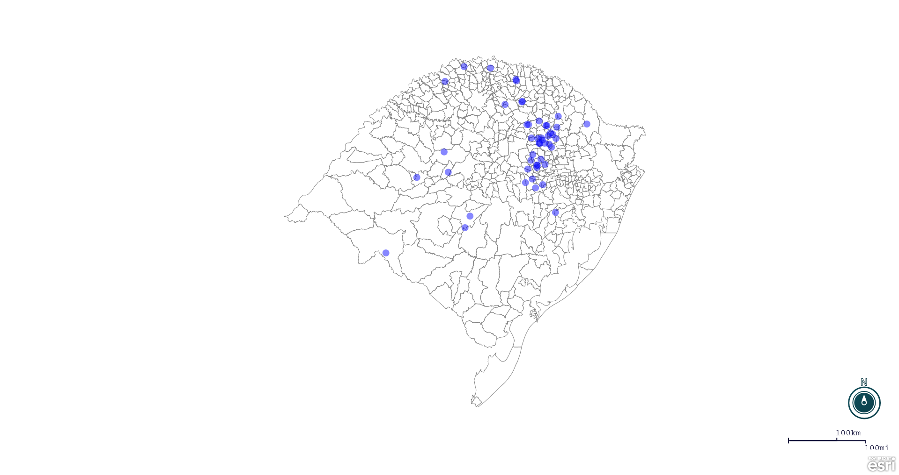
Seção de Epidemiologia e Estatística.

